07-223 ДУ-50 2-осный 3-вальцевый гладкий каток среднего типа статического действия, рабочие: ширина 1.8 м, вес: без балласта 6.5 т, с балластом 8 т, скорость 2.7 км/час, Д-37Е 50 лс, транспортная 7.85 км/час, 15000 экз., завод дорожных машин г. Рыбинск, 1974-84 г.
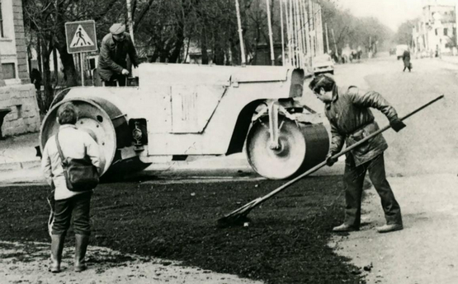

Изготовитель: Рыбинский ордена "Знак Почета" завод дорожных машин Министерства строительного, дорожного и коммунального машиностроения СССР, (МСДиКМ).

По имеющимся первоисточникам и при помощи techstory.ru, хронологию послевоенных отечественных 2-осных 3-вальцовых катков среднего типа (весом 5-10 т и удельным давлением 35-60 кг/см2) можно представить следующим образом.
Опытные образцы 5-ти и 10-ти тонных (с балластом) катков Д-83 и Д-86 были изготовлены и испытаны в 1939 г. К серийному выпуску приступили в 1940 г. на Рыбинском заводе "Дормашина" (techstory.ru). На время Великой Отечественной Войны производство катков было прекращено, а завод под номером 765 стал выпускать оборонную продукцию: артиллерийские снаряды, мины и фугасные авиабомбы в 500 кг.
После войны Рыбинский завод вернулся к производству дорожных машин. Запущены в серийное производство 3-вальцовые моторные катки Д-83 весом 5 т с двигателем ГАЗ-НАТИ 27.5 лс и Д-86 весом до 10 т с двигателем У-5МА 40 лс. С начала 1950-х годов производство последнего было налажено и на Челябинском заводе дорожных машин имени Д. В. Колющенко. В 1948 г. 5-тонный каток модернизировали, стали устанавливать двигатель ГАЗ-МК 30 лс и присвоили индекс Д-83А.
С начала 1950-х г. взамен снятых с производства 6-ти и 10-ти тонных катков Д-83 и Д-86 соответственно, Рыбинским заводом дорожного машиностроения начат выпуск катков более современной конструкции Д-260 и Д-211 аналогичной массы. Каток Д-260 имел мотор, коробку передач, реверсивный механизм, дифференциал и механическое рулевое управление такие же, как у катка Д-83А. Рама того же типа.
Моторный каток Д-211 по устройству подобен катку Д-260 и имеет ряд узлов, унифицированных с ним. Разными у этих катков являются рамы, двигатели, вальцы. Конструкция вальцов и вилки катка Д-211 подобна конструкции одноименных узлов катка Д-260, но отличается размерами.
В начале 1960-х завод полностью специализировали на выпуске катков. Появились модификации Д-211А, Д-211Б - с модернизированным двигателем У-5М такой же мощности 40 лс. Вместо Д-260 начали выпуск 2-осного 3-вальцевого катка статического действия Д-469 массой 6,4 т.
Со второй половины 1960-х г. их сменили модификации Д-469А с дизелем Д-37М мощностью 40 л.с. и Д-211В уже с гидравлическим управлением и с дизельным двигателем СМД-7К мощностью 50 лс. ()
В это же время МСДиКМ СССР внедрило новую систему индексации дорожно-строительной техники (ГОСТ 5576-66) и согласно этому стандарту каток Д-469А стал называться ДУ-11, а Д-211В - ДУ-1.
Дальнейшим развитием модели катка ДУ-1 является 2-осный 3-вальцовый каток ДУ-48. Первый образец ДУ-48, изготовленный Рыбинским заводом дорожных машин, прошел заводские испытания в 1971 г. С 1974 г. на налажено серийное производство модернизированного катка ДУ-48А, выпускавшегося до 1992 г. В трансмиссии катка ДУ-48А применена гидромеханическая коробка передач. Масса катка 10/13 т (с балластом). Ширина уплотняемой полосы 1,85 м. Двигатель - дизель Д-37Е мощностью 50 л.с.
В 1973 году ДУ-11 сменил новый каток ДУ-50 (ГОСТ 5576-74). Конструктивно это тот же 3-вальцовый 2-осный ДУ-11, но с новым дизелем Д-37Е, оборудованный гидроуправлением поворотом и несколько увеличенным в связи с этим диаметром переднего вальца (1000 против 900 мм у предшественника). Каток имеет механическую трансмиссию, которая объединяет в одном блоке реверсивный механизм, коробку передач, дифференциал с блокирующим устройством и тормозное устройство. Передний валец - ведомый, для облегчения поворота катка разделен на две одинаковые секции, вращающиеся независимо на общей оси. Задние вальцы - ведущие, вращаются на общей оси; каждый валец имеет самостоятельный привод. Вальцы литые чугунные. Масса катка 6 - 8 т (с балластом). Рабочая скорость, соответствовавшая первой передаче, составляла 2.73 км/час, транспортная скорость, она же – вторая передача – 7.85 км./час. Ширина уплотняемой полосы 1,8 м.
Кроме того, изменился в деталях внешний вид - применили распашные боковые кожухи моторного отсека вместо складывающихся вверх, появились мягкие подлокотники на боковинах рабочего места машиниста и т.д.ДУ-50 являлся по сути самой массовой машиной статического действия в те года. Маневренный и достаточно быстроходный (до восьми км/ч) ДУ-50 применялся и для предварительной укатки автомагистралей, и на асфальтировании аллей в парках, для чего его массы вполне хватало
Выпускался 50-й немногим более десяти лет, выпуск его был прекращён ориентировочно в 1984-м году, когда на смену ему пришли принципиально новые модели, как по конструкции, так и по внешнему виду.
Рыбинский дорожных машин выпущено более 15000 ед.
Каток ДУ-50-7М (класса 7 т., модернизированный) выпускал Львовский завод коммунального оборудования по чертежам Рыбинского завода. На Львовском заводе он выпускался до 1990 года.

Технические характеристики самоходных катков с гладкими вальцами
Марка катка | ДУ-50 | ДУ-48А | ДУ-8В | ДУ-2А | ДУ-9В | ДУ-49А
Тип катка | 3-вальцовый  2-осный |  | 2-вальцовый  2-осный |  | 3-вальцовый  3-осный
Трансмиссия | гидромеханическая |  | гидростатическая |  | гидромеханическая
Масса, т:
без балласта | 6 | 9,4 | 8 | 10 | 10,3 | 11
с балластом | 8 | 13 | 13 | 13 | 18 | 18
Ширина уплотняемой полосы, м | 1,8 | 1,85 | 1,29 | 1,25…2 | 1,29 | 1,29
Число ведущих вальцов | 2 | 2 | 1 | 2 | 1 | 1
Размеры вальцов (диаметр, ширина), м:
ведущего | 1,3; 0,5 | 1,6; 0,525 | 1,6; 1,29 | 1,4; 1,25 | 1,6; 1,25
 |  |  |  |  |  | 1,6; 1,3
среднего | – | – | – |  | 1,3; 1,29 | 1,3; 1,3
направляющего | 1; 1 | 1; 1 | 1,3; 1,29 | 1,4; 1,25 | 1,3; 1,29 | 1,3; 1,3
Линейное давление ведущих вальцов, Н/м | 49000 | 73500 | 59000 | 51000 | 59000 | 78500
Мощность двигателя, кВт | 36,8 |  | 55 |  | 36,8
Скорость передвижения, км/ч:
1-я передача | 2,73 | 0…1,94 | 0…3,25 | 0…7 | 0…3,25 | 0…2,35
2-я передача | 7,85 | 0…4,32 | 0…5,26 |  | 0…5,26 | 0…5,26
3-я передача | – | 0…6,55 | 0…8 |  | 0…8 | 0…8

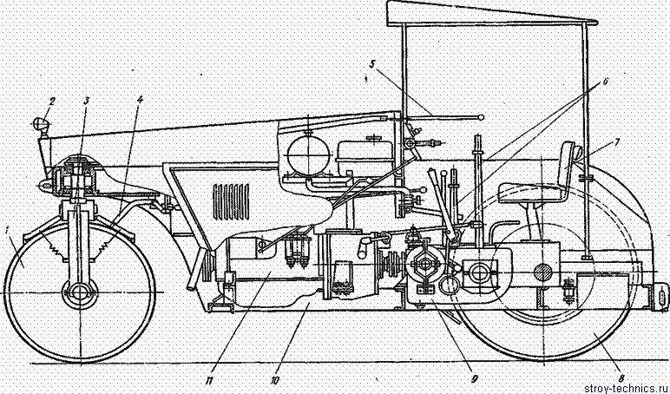

Двухосный трехвальцовый каток ДУ-50:
1, 8 — ведомый и ведущий вальцы, 2 — электроосвещение, 3 — вилка, 4 — устройство для очистки вальцов, 5 — рычаг рулевого управления, 6 — рычаги управления, 7 — сиденье, 9 — коробка передач, 10 — рама, 11 — двигатель
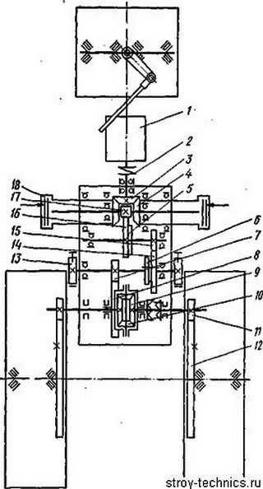

Кинематическая схема двухосного трехвальцового катка ДУ-50:
1—двигатель, 2 — соединительная цепная муфта, 3,4 — конические шестерни, 5, 6, 14, 16 — блок-шестерни, 7, П — цилиндрические шестерни, 8 — вен-цовая шестерня, 9 — солнечная шестерня, 10 — шестерня-сателлит, 11 — ведущая шестерня бортовой передачи, 12 — шестерня заднего вальца, 13 — тормоз, 15 — вал-шестерня, 18 — фрикционная муфта

Классификация катков.
Катки предназначены для уплотнения оснований и покрытий из асфальтобетонных смесей, а также для послойного уплотнения грунтов, гравийно-щебеночных и стабилизированных материалов при сооружении плотин, дамб, аэродромов и дорог. Рабочими органами этих машин являются металлические вальцы или пневматические колеса.
Катки классифицируют по принципу действия, виду рабочего органа, способу передвижения, числу осей и по количеству вальцов. По принципу действия катки делятся на статические и вибрационные.
На статических катках покрытие уплотняют за счет действия силы тяжести при перекатывании рабочего органа по материалу. На вибрационных катках кроме статического нагружения уплотняемому материалу передается динамическая нагрузка за счет колебательных движений одного вальца.
По виду рабочего органа различают катки с гладкими вальцами, пневмоколесные, кулачковые, решетчатые и комбинированные.
По способу передвижения катки делятся на полуприцепные и самоходные. В полуприцепном катке часть его массы передается на тягач через сцепное устройство. С полуприцепными катками применяют пневмоколесные тягачи или тракторы. В 80-90-х г. в технической литературе для катков, являющихся одноосными прицепами к гусеничным тракторам, используется термин "прицепные".
По числу осей катки делятся на одноосные, двухосные и трехосные. По количеству вальцов различают одновальцовые, двухвальцевые и трехвальцевые катки.
Главным параметром катков является масса. По массе и конструктивному исполнению дорожные самоходные катки с гладкими вальцами изготовляют следующих типов и исполнений:
тип 1 - легкие вибрационные массой 0,6; 1,5 и 4 т одноосные одновальцовые и двухосные двухвальцовые;
тип 2 - средние вибрационные и статические массой 6 т двухосные двухвальцовые и двухосные трехвальцовые;
тип 3 - тяжелые статические массой 10 и 15 т двухосные двухвальцовые; двухосные трехвальцовые и трехосные трехвальцовые.

